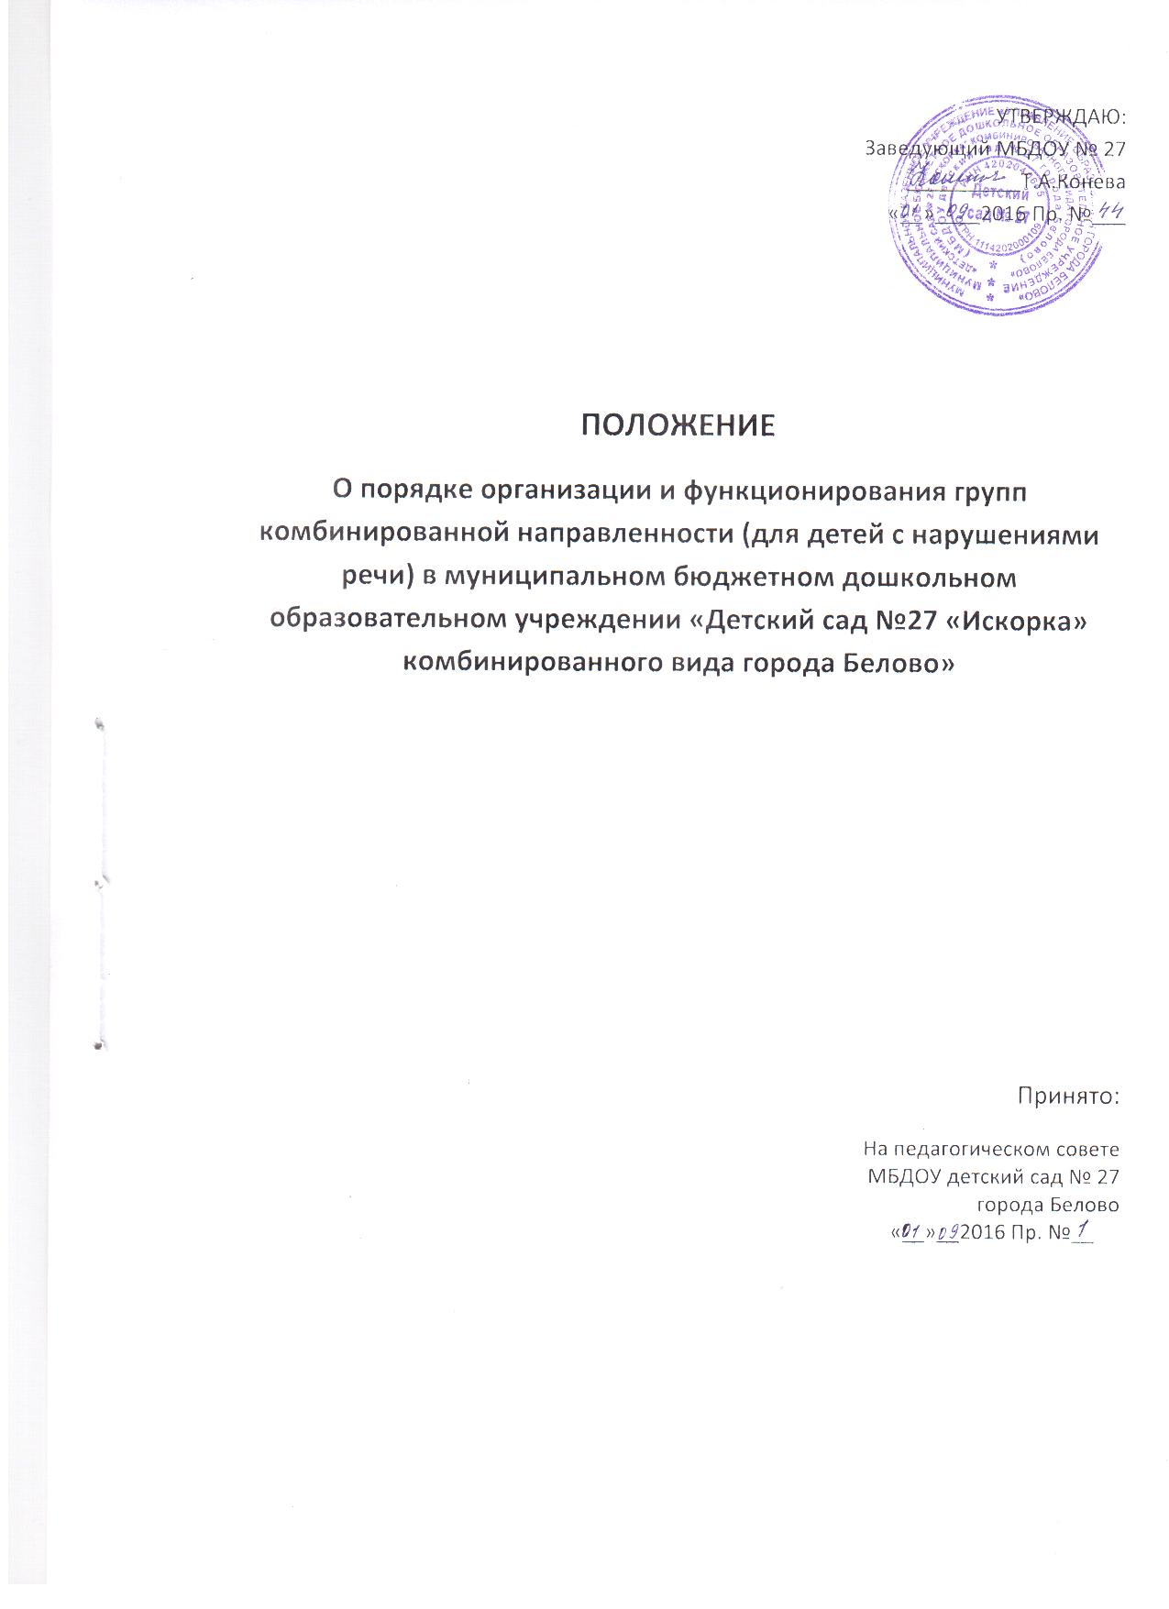
Положение
о порядке организации и функционирования групп комбинированной направленности
(логопедической - для детей с нарушениями речи)
в муниципальном бюджетном дошкольном образовательном учреждении «Детский сад № 27 «Искорка» комбинированного вида города Белово»
1. Общие положения.
1.1. Настоящее положение обеспечивает реализацию прав ребенка на получение дошкольного образования, коррекцию нарушений развития, социальную адаптацию в условиях образовательного учреждения.
1.2. Положение разработано в соответствии с Конституцией Российской Федерации, с Федеральным законом от 29.12.2012 N 273-ФЗ " Об образовании в Российской Федерации», письмом министерства РФ от15 .01.2002г.№01-51-5 " Об интегрированном воспитании и обучении детей с отклонениями в развитии в дошкольных образовательных учреждениях" и иными нормативными правовыми актами Российской Федерации.
1.3. Воспитание и обучение детей с ограниченными возможностями здоровья в дошкольном образовательном учреждении может быть организовано в форме компенсирующего развития и воспитания, в группе комбинированной направленности.
1.4. Дошкольная группа комбинированной направленности организуется на базе общеобразовательного учреждения, располагающего соответствующей материальной базой, специально подготовленными педагогическими кадрами.
1.5. Дошкольное учреждение вместе с семьей осуществляет всестороннее развитие детей, коррекцию нарушений в развитии , формирование общих способностей к учению и подготовку к началу обучения в общеобразовательной школе.
1.6. Срок обучения детей, нуждающихся в коррекционном обучении, в группе комбинированной направленности определяется ПМПК с учётом возраста и сложности дефекта.
2. Основные цели и задачи группы комбинированной направленности :
2.1. Получение дошкольного образования;
2.2 . Оказание квалифицированной коррекционной помощи в речевом развитии детей в соответствии с АОП ДО учреждения, а также с учётом особенностей психофизического развития и возможностей детей;
2.3. Оказание консультативно-методической помощи родителям (законным представителям) воспитанников в организации воспитания и обучения ребенка;
2.4. Социальная адаптация детей;
2.5. Формирование предпосылок учебной деятельности.
3. Организационная деятельность.
3.1. Группы комбинированной направленности создаются в учреждении в возрасте от 5 до 7 лет;
3.2. Комплектование групп осуществляется до 1 сентября на основании договора и заявления родителей, медицинского заключения о состоянии здоровья ребенка, решения ПМПК при наличии у ребенка отклонений в развитии, приказов управления образованием об открытии групп комбинированной направленности для детей с тяжёлыми нарушениями речи.
3.3. Группа комбинированной направленности работает в течение календарного года;
3.4. Режим пребывания детей групп комбинированной направленности осуществляется в соответствии с режимом дня в детском саду для детей общеразвивающих групп.
3.5. Занятия по коррекционным программам для детей с нарушениями в развитии осуществляются в течение учебного года
3.6. При организации группы комбинированной направленности необходимо:
−1) регламентировать деятельность по организации развития и воспитания детей по адаптированной образовательной программе в соответствии с локальными актами учреждения;
− 2) обеспечить наличие в дошкольном учреждении учителя-логопеда;
− 3) иметь индивидуальные образовательные планы на каждого ребенка с ограниченными возможностями здоровья с учётом их психофизиологических возможностей;
− 4) обеспечить материальную базу, соответствующую адаптированной образовательной программе, программам обучения и развития;
− 5) вести документацию, позволяющую отследить усвоение АОП ДО учреждения для детей с ТНР, динамику усвоения адаптированной программы,
− следовать рекомендациям, содержащимся в заключение городской ПМПК.
4. Организация образовательного процесса
4.1. Образовательный процесс включает гибкое содержание и педагогические технологии, обеспечивающие индивидуальное, личностно-ориентированное развитие ребенка;
4.2. Организация образовательного процесса в группах комбинированной направленности регламентируется учебным планом и расписанием занятий, в соответствие с АОП ДО учреждения для детей с ТНР.
4.3. В группах комбинированной направленности, для детей с тяжелыми нарушениями речи, годовой объем НОД рассчитывается с учетом адаптированной образовательной программы АОП ДО детского сада;
4.4. В группах комбинированной направленности организовано совместное воспитание и обучение детей, нуждающихся в коррекционном обучении и детей, обучающихся по общеобразовательной программе учреждения (дети групп комбинированной направленности включены в списочный состав общеразвивающих групп).
4.5. Специфика образовательного процесса в группах комбинированной направленности состоит в организации НОД для детей общеобразовательных групп и комбинированной направленности в соответствии с расписанием НОД.
4.6.Для детей группы комбинированной направленности с тяжелыми нарушениями речи (ОНР) проводятся НОД совместно с детьми общеразвивающей группы по следующим видам деятельности: социальный мир, художественное творчество, физическое развитие и мир музыки;
4.7. Для детей группы комбинированной направленности проводятся НОД совместно с детьми общеразвивающей группы по следующим видам деятельности: художественное творчество, физическое развитие и мир музыки.
4.8.Коррекция развития в группах комбинированной направленности осуществляется учителем на организованных фронтальных и индивидуальных занятиях;
4.9 Учитель-логопед осуществляют взаимосвязь с воспитателями групп по выполнению индивидуальных коррекционных программ;
4.10. Занятия в группе комбинированной направленности для детей с нарушениями речи не проводятся в первые две недели сентября, в первой половине января, в последнюю неделю мая, в связи с проведением диагностического обследования воспитанников.
4.11. Мониторинг освоения программы воспитанниками осуществляется в соответствии с образовательной программой воспитания и обучения воспитателями, музыкальным руководителем – по критериям, отражающим освоение программного материала по образовательным областям;
4.12. Мониторинг освоения программы воспитанниками с ограниченными возможностями здоровья в группах комбинированной направленности осуществляется в соответствии с АОП ДО для детей с ТНР детского сада воспитателями, музыкальным руководителем – по критериям, отражающим освоение программного материала по образовательным областям, специалистами – по критериям адаптированной образовательной программы.
5. Руководство группой, основные права и обязанности работников.
5.1. Заведующий обеспечивает своевременное комплектование группы в соответствии с решением ПМПК, совместно с коллективом создает климат психологического комфорта, формирует предметно-развивающую среду.
5.2. Учитель - логопед, обеспечивает программное и учебно-методическое оснащение данного учреждения с учетом дифференцированного подхода к детям; оказывает непосредственную помощь воспитателям.
5.3. Контроль за выполнением образовательной программы, динамику обучения воспитанников, их коррекционную подготовку осуществляет старший воспитатель.

